**地球的历史限时训练（三）**



班级： 姓名： 日期：

时间：50分钟 总分：100分

**一．单项选择题。（每题2分，共50分）**

下图为某正常地层剖面结构示意图。读图，完成下列小题。

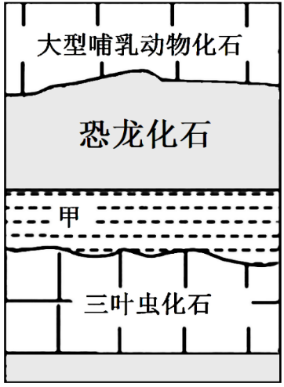

1、图中化石形成的地质年代正确的是( )

A.大型哺乳动物化石——中生代 B.恐龙化石——前寒武纪 C.甲化石——新生代 D.三叶虫化石——古生代

2、图中甲化石的名称及其所处时代地球的演化特点是( )

A.藻类化石——重要的铁矿形成时期 B.鱼类等脊椎动物化石——形成联合古陆

C.鸟类化石——联合古陆解体 D.小型哺乳动物化石——剧烈的地壳运动

近年来，我国农田生态环境不断好转，黑龙江、吉林、江西、四川等省区的稻田里均发现了古老的生物“中华鲎虫”。据研究，鲎虫最早出现在距今2亿年前，比恐龙还要久远。下表为地质年代简表，下图鲎虫照片。据此完成下面小题。

|  |  |  |  |  |  |
| --- | --- | --- | --- | --- | --- |
| 代 | 纪 | | 距今年代/亿年 | 生物发展阶段 | |
| 动物界 | 植物界 |
| 新生代 | 第四纪 | | 0.026  0.23  0.66 | 人类时代 | 被子植物时代 |
| 第三纪 | 晚第三纪 | 哺乳动物时代 |
| 早第三纪 |
| 中生代 | 白垩纪 | | 1.45  2.01  2.52 | 爬行动物时代 | 裸子植物时代 |
| 侏罗纪 | |
| 三叠纪 | |

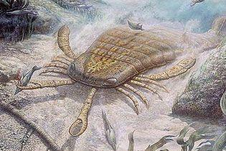

3、鲎虫最早出现在( )

A.二叠纪 B.三叠纪 C.侏罗纪 D.白垩纪

4、推测鲎虫生存环境可能是( )

A.热带雨林 B.亚热带湿地 C.温带草原 D.寒带苔原

读某地剖面示意图,完成下面小题。

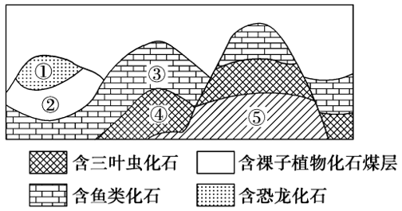

5、图中地层中动物化石经历的演化过程是( )

A.海生无脊椎动物—爬行动物—脊椎动物 B.海生无脊椎动物—脊椎动物—爬行动物

C.爬行动物—海生无脊椎动物—脊椎动物 D.爬行动物—脊椎动物—海生无脊椎动物

6、石炭—二叠纪是地质史上最重要的成煤时期,由此可推知当时的环境特点为( )

A.干燥,冷热多变 B.全球气候分带明显 C.湿润,森林茂密 D.寒冷,冰雪广布

众所周知,安阳是中国八大古都之一。安阳的殷墟作为商朝后期都城遗址,出土了大量以青铜器为代表的文化遗存。其中,亚长牛尊(下图)是现今为止,殷墟发现的唯一一件牛形青铜器,它也是安阳殷墟博物馆的镇馆之宝。该镇馆之宝的原型是喜暖湿环境的圣水牛,已灭绝,在河南省安阳殷墟遗址中发现了大量圣水牛骨骼。据此完成下面小题。

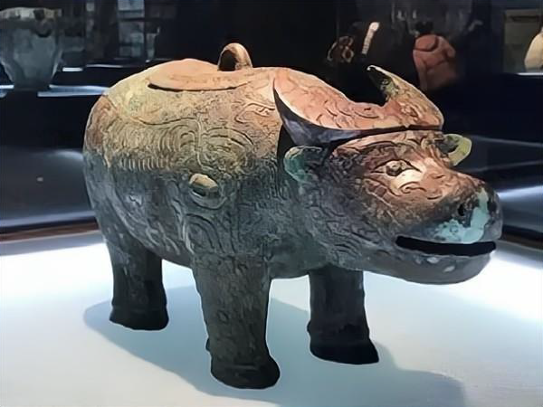

7、河南安阳发掘出圣水牛骨骼的地层形成于( )

A.寒武纪 B.白垩纪 C.侏罗纪 D.第四纪

8、关于圣水牛生活时期黄河流域环境特征的推测正确的是( )

A.温暖湿润,风沙肆虐 B.寒冷干燥,草原广布 C.温暖湿润,湖沼遍布 D.寒冷干燥,植被稀疏

9、圣水牛灭绝的原因可能是( )

A.气候转冷、人类过度捕猎 B.外来天敌、生态系统失衡 C.地动山摇、火山地震爆发 D.出现磁暴、太阳黑子爆发

鱼类是一种较低等而种类繁多水生脊椎动物,在晚古生代大量繁衍。两栖动物(图乙)是从水生过渡到陆生的脊椎动物,具有水生脊椎动物到陆生脊椎动物的双重特性。它们既保留了水生祖先的一些特征,如生殖和发育仍在水中进行,用腮呼吸等;同时幼体变态发育为成体时,获得了陆地脊椎动物的许多特征,如用肺呼吸,具有五趾型四肢等。根据材料,完成下面小题。

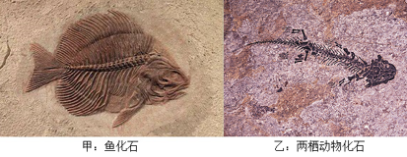

10、晚古生代中期,一些鱼类逐渐进化为两栖类,主要原因是( )

A.海洋面积小于陆地面积,以适应地球环境的变化

B.陆地的气候变得干旱,水源稀少,以适应干燥气候

C.海洋面积大于陆地面积,以适应地球环境的变化

D.海洋面积缩小,以适应地球环境的变化

11、晚古生代是地质历史上重要的成煤期,与此相关的地球环境特征是( )

A.裸子植物极度兴盛,形成了茂密的森林 B.蕨类植物繁盛,形成了茂密的森林

C.被子植物高度繁盛,草原面积扩大 D.气候变暖,冰川范围缩小,海平面上升

12、晚古生代晚期,气候变得干旱,水源稀少。其对动物的影响表现为( )

A.两栖动物进化为爬行动物 B.爬行动物进化为鸟类

C.爬行动物进化为哺乳动物 D.无脊椎动物进化为脊椎动物

山东地下大峡谷位于临沂市沂水县城西南,是我国北方少见发育的典型岩溶地貌,石灰岩形成于2.3亿年前的中生代三叠纪。景区周边还有绚烂夺目的萤火虫水洞以及地下画廊景观,下图为萤火虫水洞景观图。据此完成下面小题。

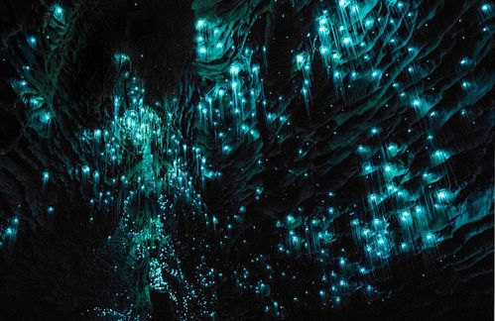

13、岩溶景观在我国最典型的分布区是( )

A.云贵高原 B.东北平原 C.塔里木盆地 D.青藏高原

14、山东省临沂市的沂水县在中生代三叠纪时期的地理环境为( )

A.湿热的森林 B.暖湿的浅海 C.干热的荒漠 D.寒冷的高山

猛犸象又名长毛象,生活在第四纪寒冷时期,它的灭绝被视为一个冰期时代结束的标性事件。下图为猛犸象复原图。据此完成下面小题。

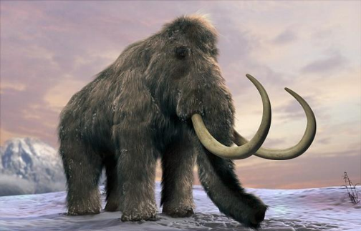

15、猛犸象生存的地质年代是( )

A.前寒武纪 B.古生代 C.中生代 D.新生代

16、与猛犸象生存的寒冷时期相适应的地理现象有( )

A.全球海平面上升 B.爬行动物恐龙盛行 C.生物向低纬度迁移 D.陆地冰川范围缩小

地球有悠久的过去，还有着漫长的未来。生物的出现和进化只是其中的一小段，而人类的历史更是短暂的一瞬，所以我们要珍惜生命，爱护动植物。据此回答下面小题。

17、下列动物化石，存在于古生代地层的是( )

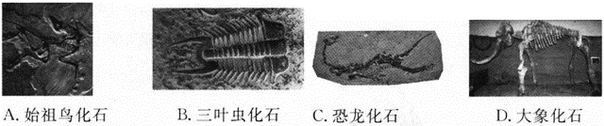

A.A B.B C.C D.D

18、按由早到晚的年代顺序排列，正确的是( )

A.蕨类植物→被子植物→裸子植物 B.三叶虫→鱼类→恐龙

C.元古宙→古生代→太古宙 D.哺乳动物→爬行动物→两栖动物

19、地球历史上两次重要的全球性生物大规模灭绝的时期是( )

A.古生代中期和古生代末期 B.中生代中期和中生代末期

C.古生代末期和中生代末期 D.古生代末期和中生代中期

足迹化石是动物在湿度、黏度、颗粒适中的地表留下足迹后，逐渐干燥硬化再被沉积物掩埋所形成的化石。2020年4月，河北省宣化区发现约1.5亿年前的大型恐龙足迹化石群，恐龙足迹有4300多个，涉及大量植食性恐龙和肉食性恐龙。下图为河北省宣化区大型恐龙足迹化石图。据此完成下面小题。

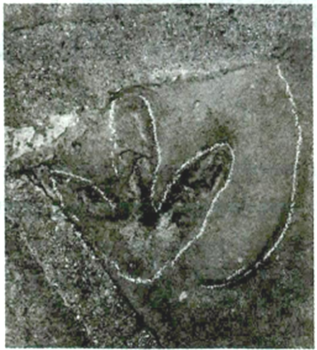

20、足迹化石常见于地质时期的( )

A.高原边缘 B.山坡地带 C.河湖沿岸 D.沙漠腹地

21、足迹化石的形成过程中常伴随着( )

A.地壳上升 B.地壳下降 C.板块挤压 D.岩石重熔

22、宣化恐龙足迹形成时，该地( )

A.气候干旱 B.地形复杂 C.土壤贫瘠 D.植被茂盛

地质记录中的断代是指沉积岩层的地质记录并不总是连续的。图1为地质年代表，图2为甲、乙两地地层示意图。据此完成下面小题。

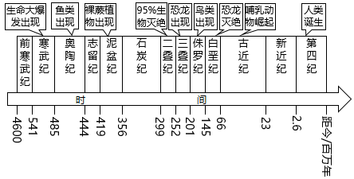

图1

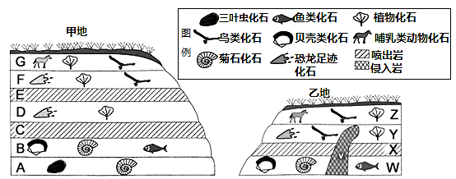

图2

23、地质年代划分的主要依据有( )

A.生物演化 B.地层深度 C.岩石类型 D.地形类型

24、D岩层形成时代最可能是( )

A.二叠纪 B.三叠纪 C.侏罗纪 D.白垩纪

25、根据甲地岩层分布可推断出乙地( )

A.V与X出现断代 B.X与Y出现断代 C.Y与Z出现断代 D.没有出现断代

|  |  |  |  |  |  |  |  |  |  |  |  |  |
| --- | --- | --- | --- | --- | --- | --- | --- | --- | --- | --- | --- | --- |
| **序号** | **1** | **2** | **3** | **4** | **5** | **6** | **7** | **8** | **9** | **10** | **11** | **12** |
| **选项** |  |  |  |  |  |  |  |  |  |  |  |  |
| **13** | **14** | **15** | **16** | **17** | **18** | **19** | **20** | **21** | **22** | **23** | **24** | **25** |
|  |  |  |  |  |  |  |  |  |  |  |  |  |

**二．材料分析题（50分）**

26、阅读图文材料，完成下列要求。

2022年9月29日，中国科学院南京地质古生物研究所科研人员在云南澄江动物群化石中，发现了全球最古老的有颌类牙齿化石。其中，奇迹秀山鱼是当前发现的最古老的有颌鱼类。奇迹秀山鱼生活在4.4亿年前，科研人员表示，奇迹秀山鱼等一批古鱼类化石的发现，是鱼类登陆并最终演化为人的关键证据。下图为奇迹秀山鱼复原立体图。

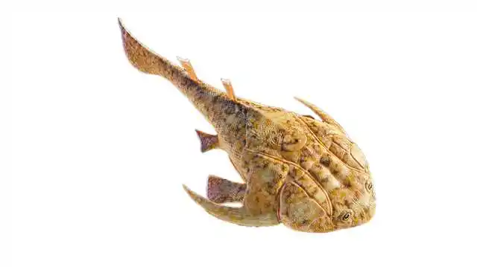

（1）奇迹秀山鱼生活在______（填地质年代），其生活环境为______；奇迹秀山鱼属于______（填“脊椎”或“无脊椎”）动物。

（2）奇迹秀山鱼生活的地质年代后期，气候变干，水源稀少，一些______（填“两栖”或“爬行”）动物慢慢进化为______（填“两栖”或“爬行”）动物，此时，______植物开始出现。

（3）列举三种与奇迹秀山鱼生活在同一时期的动物。

27、读“岩层与化石示意图”，完成下列问题。

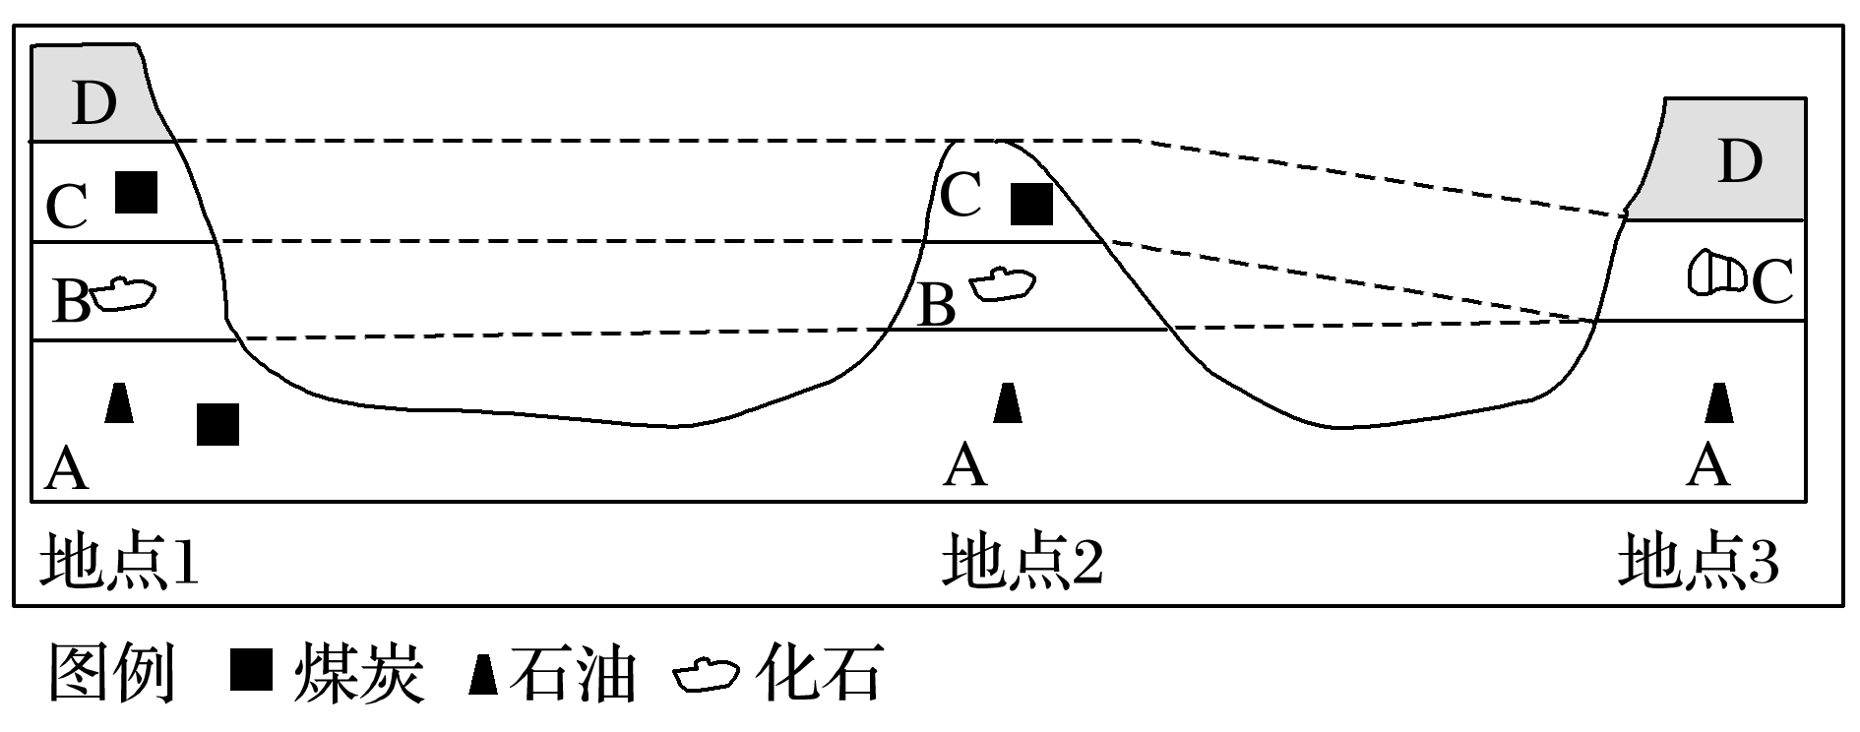

（1）A、B、C岩层中最老的是____岩层，最年轻的是____岩层。

（2）地点3缺失B岩层，有可能是当时地点3发生了地壳____（抬升/下沉）。

（3）若地点1的A岩层含有煤炭，则C地层形成时期，当地的古地理环境为____（温暖湿润/寒冷干燥）的____（陆生/海洋）环境。

（4）下列关于地球形成与演化的叙述，正确的是( )

A.原始地球形成时就有了海洋和陆地

B.地球生物由海洋向陆地扩展是以两栖动物出现为标志

C.喜马拉雅山形成于中生代

D.石炭纪时期蕨类植物繁荣，是重要的成煤时期

（5）若A地层中发现了大量的鱼类化石，但没有发现爬行动物化石，则该地层很有可能形成于地质年代中的____代____纪。

28、读“A、B两地地层对比图”,回答问题。

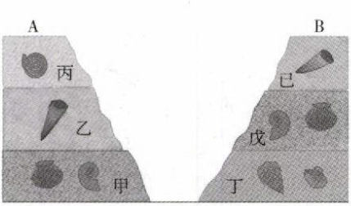

(1)地层是具有______顺序的______状岩石,化石的本质是__________。

(2)一般情况下,上图化石中,含有最高级、最复杂生物的是______所代表地层中的化石,理由是______________________________________________________________________________。

(3)图中A地甲、乙、丙三个地层中的化石明显不同,根据这些化石的类型和特点可以了解A地的_________________________等。

(4)将图中同一时代的地层连线,并简述连线的依据。

(5)图中A、B两地的地层有明显差异,其原因可能是_______( )

①A处地层上升②A处地层下沉③B处地层上升④B处地层下沉

A.①③ B.①④ C.②③ D.②④

**参考答案**

1、答案：D

解析：大型哺乳动物化石出现在新生代,A错误;恐龙化石出现在中生代,B错误;甲化石介于古生代与中生代之间,C错误;在前寒武纪生物稀少,化石缺失,三叶虫化石出现在古生代,D正确。故选D。

2、答案：B

解析：读图可知,甲化石介于古生代与中生代之间,古生代中期出现鱼类,陆地面积大大增加,联合古陆形成,B正确;太古宙是形成铁矿的重要时代,元古宙出现了藻类,A错误;联合古陆解体在新生代,鸟类出现在中生代,C错误;小型哺乳动物出现在中生代,剧烈的地壳运动发生在新生代,D错误。故选B。

3、答案：B解析：鲎虫最早出现在2亿年前，比恐龙还久远，对应地质年代表可知为三叠纪。故选B。

4、答案：B解析：鲎虫多在我国南方水稻田里发现，可推测鲎虫生存环境为亚热带湿地，故选B。

5、答案：B

解析：沉积岩具有层理构造;一般而言,越向下,岩层形成的时间越早。结合图例可知,图中动物的演化过程为三叶虫(海生无脊椎动物)—鱼类(海生无脊椎动物)—恐龙(爬行动物)。故B正确,A、C、D错误。故选B。

6、答案：C

解析：煤炭是地质时期的森林等植被在地质作用下形成的,由此可推知石炭—二叠纪时期气候湿润、森林茂密。故C正确,A、B、D错误。故选C。

7、答案：D

解析：材料信息表明,河南省安阳殷墟遗址中发现了大量圣水牛骨骼,即在人类遗址中发现含有圣水牛骨骼,因此人类与圣水牛同时出现,而人类出现在第四纪,因此该地层应为第四纪,D正确;寒武纪、白垩纪、古近纪(早第三纪)地层中没有人类遗址,排除ABC。故选D。

8、答案：C

解析：根据材料信息“该镇馆之宝的原型是喜暖湿环境的圣水牛”可知,圣水牛生存环境为暖湿的环境,环境温暖湿润,湖沼广布,既有食物来源,又有栖息地,水牛喜欢在湖泊沼泽玩耍、生存,C正确,BD错误;温暖湿润地区植被茂密,植被覆盖率较高,风沙较少,A错误。故选C。

9、答案：A

解析：根据所学知识可知,关于圣水牛的灭绝,一是可能是人类的过度捕杀结果,二是因为第一个寒冷期(公元前1000年至前850年)的到来,变冷的气候改变了环境,圣水牛因此失去了昔日家园,A正确;外来天敌,火山地震爆发,出现磁暴、太阳黑子爆发并没有材料支持,BCD错误。故选A。

10、答案：D

解析：设问晚古生代中期部分鱼类进化为两栖类(生物的延续性)的主要原因:海洋面积的缩小,以适应地球环境的变化,体现特定时期(晚古生代)生物进化的整体性,D正确。海洋面积始终大于陆地面积,A错误;陆地的气候变得干旱,水源稀少,以适应干燥气候,两栖动物进化为爬行动物,B错误;在早古生代早期,海洋面积远大于现在,海洋无脊椎运物空前繁盛,海洋面积逐渐缩小,动物为适应地球环境的变化才开始进化,C错误。故选D。

11、答案：B

解析：晚古生代成煤期相关的地球环境特征:藤类植物繁盛,形成了茂密的森林,B正确;裸子植物极度兴盛在中生代,A错误;被子植物高度繁盛在新生代,C错误;气候变暖,冰川范围缩小,海平面上升是在间冰期出现,D错误。故选B。

12、答案：A

解析：晚古生代晚期,气候变得干旱,水源稀少,一些两栖动物慢慢进化成更能适应干燥气候的爬行动物,A正确;爬行动物进化为鸟类是在中生代中后期,B错误;爬行动物进化为哺乳动物也是发生在中生代中后期,C错误;无脊椎动物进化为脊椎动物古生代中期,D错误。故选A。

13、答案：A

解析：中国喀斯特地貌分布广、面积大，主要分布在西南地区的碳酸盐岩出露地区，其中以广西、贵州和云南东部所占的面积最大，是世界上最大的喀斯特分布区之一，我国西南部的云贵高原是岩溶地貌最典型的分布地区。故选A。

14、答案：B

解析：由材料可知，沂水县在中生代三叠纪时期形成石灰岩，根据所学知，石灰岩一般形成于温暖的浅海环境，B正确，A、C、D错误。故选B。

15、答案：D

解析：根据材料,猛犸象生活在第四纪,第四纪属于新生代的一个时期,因此猛犸象生存的地质年代是新生代。D正确,A、B、C错误。故选D。

16、答案：C

解析：猛犸象生活时期气候寒冷,由于大部分生物不适应寒冷的环境,可能向气温较高的低纬度地区迁移,C正确。气候寒冷,液态水会结冰形成冰川,陆地冰川范围会扩大,全球海平面会下降,A错误、D错误;爬行动物恐龙盛行的时期是在白垩纪,B错误。故选C。

17、答案：B

解析：始祖鸟出现在中生代；三叶虫出现在古生代早期；恐龙出现在中生代；大象出现在新生代。B项正确。

18、答案：B

解析：四个选项中，植物出现的先后顺序是蕨类植物→裸子植物→被子植物；动物出现的先后顺序是三叶虫→鱼类→恐龙；地质年代的先后顺序是太古宙→元古宙→古生代；动物的进化顺序是两栖动物→爬行动物→哺乳动物。故B项正确。

19、答案：C

解析：地球历史上有两次重要的全球性生物大规模灭绝事件，分别发生在古生代末期和中生代末期。古生代末期，60%以上的海生无脊椎动物种类灭绝了，脊椎动物中的原始鱼类和古老的两栖类也全部灭绝。中生代末期，恐龙从地球上消失，海洋中50%以上的无脊椎动物种类灭绝。C项正确。

20、答案：C

解析：足迹化石是动物在湿度、黏度、颗粒适中的地表留下足迹后，逐渐干燥硬化再被沉积物掩埋所形成的，所以需要有充足的堆积物，河湖沿岸有大量的泥沙堆积，有利干足迹化石的形成，C正确；高原边缘地势落差大，以侵蚀为主，A错误；山坡地带地势起伏大，河流流速快，以侵蚀为主，B错误；沙漠腹地气候干燥，食物短缺，不利干恐龙生存，无恐龙足迹，D错误。故选C。

21、答案：B

解析：地壳上升有利于侵蚀，不利于堆积，A错误；地壳下降有利于堆积，而沉积物往往堆积在地势低的地方，B正确；板块挤压会使岩石发生弯曲变形，足迹被破坏，C错误；岩石重融会形成新的岩浆，不能形成化石，D错误。故选B。

22、答案：D

解析：据材料得知，恐龙足迹形成时涉及大量植食性恐龙和肉食性恐龙，得知当时应该植被茂盛，食物充足，D正确；而气候干旱、土壤贫痛、地形复杂均不利于植被生长，ABC错误。故选D。

23、答案：A

解析：地质年代划分从生物层序律来看：① 地层越老，所含生物越简单，反之亦然。②不同时代的地层有不同的化石组合。化石 - 埋藏在沉积物中的古代生物的遗体和遗迹，地球相对年龄的确立主要依据于化石。人们知道 ，在不同时代的地层中含有不同的化石，故A正确，从地层层序律来看：① 叠置原理：下老上新。② 原始水平原理：原始的沉积均为水平或近于水平。③ 原始侧向连续原理，沿水平方向逐渐消失或过度到其他成分。说明主要依据不是地层深度，故B错，和岩石类型、地形类型无关，故CD错。故选A。

24、答案：B

解析：对照地质年代表和甲、乙两地地层示意图，可知D地层有恐龙化石，二叠、三叠纪有裸子植物、恐龙化石出现，三叠纪之上是侏罗纪有鸟类和哺乳动物出现，白垩纪有被子植物出现，可判断D为三叠纪地层，故B正确，ACD错。故选B。

25、答案：B

解析：据图甲可知，CE地层间的D地层在图乙的XY之间没有出现，说明X与Y地层之间出现断代，故B正确，ACD错。故选B。

26、（1）答案：古生代（早期）；温暖的浅海；脊椎；

解析：奇迹秀山鱼生活在在4.4亿年前的古生代的志留纪（早期），其生活环境为温暖的浅海环境；奇迹秀山鱼属于脊椎动物。

（2）答案：两栖；爬行；裸子；

解析：奇迹秀山鱼生活的地质年代后期，气候变干，水源稀少，一些两栖动物慢慢进化为更能适应干燥气候的爬行动物，此时，裸子植物开始出现。

（3）答案：三叶虫、笔石、鹦鹉螺。

解析：早古生代是海洋无脊椎动物发展的时代，温暖的海水里出现了多种动物，如三叶虫、笔石、鹦鹉螺等。

27、（1）答案：A；C

解析：读图可知，三个地方的岩层都是有序的，岩层至上而下由新到老，所以最新的岩层是C，最老的岩层是A。

（2）答案：抬升

解析：从图中可以看出只有地点3缺失B岩层，有可能是因为地点3发生了地壳抬升，比其他位置高，不易接受沉积，所以地点3比其他两地缺失了B岩层。

（3）答案：温暖湿润；陆生

解析：煤炭形成于湿热的气候环境，煤炭是千百万年来植物的枝叶和根茎，在地面上堆积而成的一层极厚的黑色的腐植质，由于地壳的变动不断地埋入地下，长期与空气隔绝，并在高温高压下，经过一系列复杂的物理化学变化等因素，形成的黑色可燃沉积岩，故A层的地理环境应该是暖湿的陆生环境。

（4）答案：D

解析：原始地球应该是先有海洋，再有陆地，A错误。约6亿年前的古生代，陆生裸蕨植物的出现标志着生物由海洋向陆地扩展，故B错误。始新世以来，印度洋板块向北俯冲，产生强大的南北向挤压力，致使青藏高原快速隆起，形成喜马拉雅山地，这次构造运动称为喜马拉雅运动，故C错误。蕨类植物在地球地质年代中的古生代极为繁盛，其中最为繁盛的是古生代中的泥盆纪和石炭纪，也是重要的成煤时期，故D正确。故选：D。

（5）答案：古生；泥盆

解析：在古生代的泥盆纪，鱼的种类多样，鱼类达到繁荣期，且还未出现爬行动物，因此，大量鱼类化石形成于古生代的泥盆纪。

34、答案：(1)时间；层；岩石

(2)丙；生物总是从低级向高级、从简单向复杂进化的。因此，越古老的地层含有越低级、越简单生物的化石。丙地层最新，故其含有最高级、最复杂生物的化石。

(3)古地理环境及其演变过程

(4)甲与戊；乙与已；依据：同一时代的地层往往含有相同或者相似的化石，故含有相同或者相似化石的地层往往是同一时代的地层。

(5)C

解析：本题以A、B两地的地层对比图为呈现方式，设问地层和化石之间的逻辑关系；设问方式有填空题、连线题与简答题，一方面考虑了高一学生的认知逻辑，二是较全面地培养学生的文字表达能力。第(1)题，设问地层和化石的本质，是本节的重要概念。地层的本质是岩石或沉积物的层状组合体，各层之间存在时间顺序；化石的本质是岩石，是古生物的遗体或遗迹经过复杂的物理和化学变化变成了岩石的一部分。第(2)题，设问在不同时代的地层中，化石所对应的生物的主要特点（地层越古老，生物越低级越简单），理解地层和化石在时间方面的有序性（延续性）和整体性（地层与化石之间的逻辑关联性）。第(3)题，关注A地不同地层中的不同化石，基于不同地层及其化石的特点，可以推测A地的古地理环境及古地理环境的演变历程等，旨在思考地层、化石与古地理环境之间的关系，指向地理环境各要素之间相互联系的观点。第(4)题，以连线的方式将同一时代的地层连线，并简述连线的依据，进一步考查学生对地层、化石之间逻辑关系的掌握程度，即在同一时代的地层中，往往含有相同或者相似的化石。第(5)题，推测产生A、B两地地层差异的可能原因，为了降低试题难度，基于学生的认知逻辑，本题重在考查学生基于读图的逻辑思维能力；同时试题设计为选择填空题，选出正确答案即可，不追求深层次的原因。

